Waarom aardwarmte?
Beschikbaarheid van aardgas en energie vinden we vanzelfsprekend. Maar we staan er meestal niet bij stil dat de omzetting van aardgas in warmte gepaard gaat met blijvende schade aan ons leefmilieu.
Afgezien van de pompenergie verbruikt een warmtepomp installatie geen energie.
De gewonnen aardwarmte kan ingezet worden voor verwarmingsdoeleinden en vervangt dus nagenoeg volledig de inzet van fossiele brandstoffen.
Aardwarmte wordt als een duurzame energie bron gezien, want de voorraad is onuitputtelijk. Om gebruik te kunnen maken van deze aardwarmte moet er een watervoerende laag zijn.
In Nederland is deze watervoerende laag bijna overal aanwezig. De gemiddelde temperatuur van deze watervoerende laag is tot ca 70mtr ongeveer 10° tot 12° graden.
Met aardwarmte kan bij een huishouden ongeveer 30 tot 50% bespaard worden op het primaire energiegebruik voor verwarming. Het aardgasgebruik voor verwarming kan tot 0 worden teruggedrongen. Hier tegenover staat een iets hoger elektriciteitsgebruik voor de aandrijving van de warmtepomp.
Hoe werkt een warmtepomp en aardwarmte systeem?
Het hart van een geo-energie systeem is de warmtepomp. De meeste warmtepompen werken volgens het principe van een gas-compressie cyclus. <BR
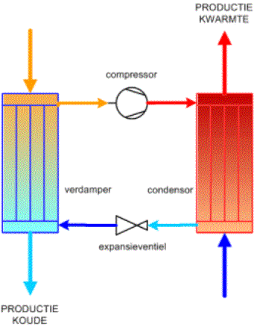
Een koelkast is ook een warmtepomp, en heeft dezelfde componenten:
een compressor, een condensor (het rek aan de achterzijde, dat warm wordt) en een verdamper (in de koelkast, het deel wat koud wordt).
Ook is er nog een expansieventiel aanwezig.
In de warmtepomp zit een speciaal gas/vloeistof (het koelmiddel). In de verdamper is de temperatuur van het koelmiddel lager dan de omgevingstemperatuur, hier neemt het koelmiddel warmte op uit de omgeving, waarbij het verdampt.
Het gas wordt vervolgens door de compressor samengeperst. Behalve de druk wordt daardoor ook de temperatuur verhoogd. In de condensor wordt deze warmte aan de (koudere) omgeving afgestaan, het koelmiddel koelt af en condenseert.
Het vloeibare koelmiddel, nog steeds onder hoge druk, gaat nu door het expansieventiel waar de druk zodanig wordt verlaagd dat het mengsel weer in gas overgaat. Daarbij koelt het sterk af.
De warmtepomp maakt gebruik van het feit dat zowel bij verdamping als bij condensatie grote hoeveelheden energie worden opgenomen c.q. vrijkomen en van het feit dat de temperatuur waarbij de condensatie en verdamping optreden druk afhankelijk is.
Een warmtepomp pompt letterlijk aardwarmte van een laag naar een hoog niveau. Voor de compressor is een (kleine) hoeveelheid elektrische energie nodig. De overige thermische energie wordt uit de omgeving opgenomen. Daardoor komt er meer warmte/koude vrij dan er aan elektrische energie is ingestopt: het systeem heeft een hoog rendement.
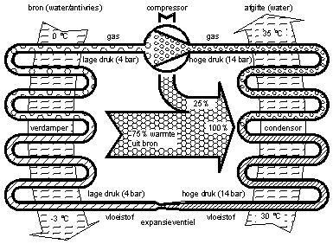
Wanneer zowel verwarmt als gekoeld wordt hebben we dus in de winter de in de zomer geproduceerde warmte ter beschikking, terwijl in de zomer de in de winter geproduceerde koude gebruikt wordt om te koelen!
De efficiëntie van een warmtepomp is zeer groot.
Een warmtepomp bereikt de hoogste efficiëntie wanneer dit temperatuursverschil niet te groot is.
Onder de juiste omstandigheden is een COP van 4 of hoger van de warmtepomp haalbaar. Dit betekent dat elke kW aan elektriciteit die door de warmtepomp gebruikt wordt 4 kW aan warmte-energie oplevert, waarvan 3 kW uit de bodem afkomstig is.
Vergeleken met een traditionele elektrisch verwarmingselement is dit een rendement van 400%!, terwijl een gasgestookte HR ketel een rendement van ongeveer 125% bereikt.
Het feit dat de warmtepomp het beste werkt met relatief lage afgiftetemperaturen is dit van belang bij het (energie)ontwerp van het gebouw. Lage temperatuur vloer- of muur verwarming leveren de beste resultaten.
Een bijkomend voordeel is dat deze warmtepomp systemen gebruik maken van de grotere thermische massa van vloeren en muren, die als een warmtebuffer werken.
Mogelijk kan men de warmtepomp op nachtstroom laten werken.
Bodemwarmtewisselaar
Een "gesloten" systeem is een bodemwarmtewisselaar bestaande uit een gesloten circuit van leidingen in de bodem.
